УДК 656.7: 504.064.3: 57.084 (045)
Г.М. Франчук, Л.С. Кіпніс, С.М. Маджд.
МЕТОДИКА ОЦІНКИ ХІМІЧНОГО ЗАБРУДНЕННЯ АТМОСФЕРНОГО ПОВІТРЯ НА ОСНОВІ АНАЛІЗУ СТАНУ АТМОСФЕРНИХ ОПАДІВ В ЗОНІ АЕРОПОРТУ
Наведені дані про наявність металів у сніговому покриві санітарно-захисної зони аеропорту “Київ”. Визначена вірогідність виявлення забруднення атмосферного повітря на основі аналізу атмосферних опадів. Встановлена залежність забруднення снігового покриву металами від віку снігу та віддаленості від аеропорту.
Підвищення інтенсивності авіатранспортних процесів в межах аеропорту “Київ” підсилює негативну дію техногенного забруднення на навколишнє природне середовище. Враховуючи, що аеропорт “Київ” не має встановленої СН 245 – 71 “Санітарними нормами проектування промислових підприємств” санітарно-захисної зони як, наприклад, аеропорт “Бориспіль”, а знаходиться в одному із центральних районів міста Києва, проблема забруднення довкілля є актуальною і потребує проведення екологічних досліджень.
Для вирішення цієї проблеми і встановлення екологічного ризику та забезпечення екологічно безпечного середовища, надзвичайно важливою є проблема визначення реального стану довкілля в зоні аеропорту.
На сьогодні першочерговим завданням є встановлення комплексного моніторингу довкілля зони аеропорту “Київ” та виявлення техногенного навантаження на довкілля.
В результаті авіатранспортних перевезень, які здійснюються 33 повітряними кораблями аеропорту, відбувається забруднення ґрунтів, водних об'єктів, атмосфери, а також завдається шкода тваринним та рослинним асоціаціям, тобто здійснюється вплив на якість характеристик природних компонентів [9,11]. Зона, яка підлягає дослідженню забруднюючих довкілля відходів авіаційних процесів, обмежена зоною аеропорту.
Зважаючи на те, що в результаті здійснення авіатранспортних процесів більш інтенсивного забруднення зазнає атмосфера, то особливе значення при проведенні моніторингу було приділене виявленню ступеню забруднення атмосферного повітря зони аеропорту “Київ”, радіус якої не перевищує 1 км.
В ході аналізу літературних джерел [1,3,4,5,8,10,11] було встановлено, що забруднення атмосфери хімічними елементами та сполуками можна оцінювати на основі аналізу атмосферних опадів. Аналіз атмосферних опадів є найбільш об’єктивним методом оцінки стану атмосферного повітря. Виявлення хімічних елементів та сполук в опадах дають можливість встановлення атмосферних хімічних аномалій.
Дані атомно-абсорбційно-спектрального аналізу снігового покриву, що відібраний на 20 м, 100 м і 1000 м в санітарно-захисній зоні аеропорту “Київ”, дають змогу зробити певні висновки про вміст хімічних елементів, зокрема, металів у сніговому покриві.
Результати дослідження снігового покриву зони аеропорту на виявлення металів наведені в таблиці 1.
Таблиця 1.
Вміст металів в пробах снігу, відібраних в зоні аеропорту “Київ”
Місця відбору проб | Вид  проб снігу | Pb,  мкг/л | Mn,  мкг/л | Fe,  мкг/л | Ni,  мкг/л | Al,  мкг/л | Cu, мкг/л | Cd, мкг/л
Контроль | нещодавно випавший * | 0.08 | 35.0 | 7.0 | 0.03 | - | -* | -
Контроль | старий  сніг** | 0.18 | 40.0 | 11.0 | 0.01 | - | - | -
20  метрів | нещодавно випавший | 0.19 | 111.0 | 56.0 | 0.1 | - | - | -
20  метрів | старий  сніг | 0.93 | 90.0 | 114.0 | 0.7 | 11.0 | - | -
100 метрів | нещодавно випавший | 0.20 | 78.0 | 70.0 | 0.09 | - | - | -
100 метрів | старий  сніг | 0.52 | 70.0 | 96.0 | 0.6 | - | - | -
1000 метрів | нещодавно випавший | 0.18 | 36.0 | 24.0 | 0.05 | - | - | -
1000 метрів | старий  сніг | 0.43 | 46.0 | 60.0 | 0.3 | - | - | -
*- сніг, що перебував у санітарно – захисній зоні аеропорту 2 доби;
**- сніг, що перебував у санітарно – захисній зоні аеропорту понад 10 діб.
Під час аналізу металів, які виявлені в сніговому покриві, необхідно враховувати такі лімітуючи показники, як вік снігу та віддаленість від джерела забруднення.
Наприклад, різниця між вмістом Рb в снігу, що нещодавно випав (2 доби) і старому (понад 10 діб) снігу на відстані 20 м від аеропорту становить 0, 74 мкг/л. На відстані 100 м різниця сягає 0,32 мкг/л. А на відстані 1000 м від аеропорту – 0,25 мкг/л (рис 1).

Загальна кількість металів у снігу, що нещодавно випав у зоні аеропорту на 20 м – 167,29 мкг/л, на відстані 100 м – 148,29 мкг/л, а на відстані 1000 м сума металів складає 60,23 мкг/л. Загальна кількість металів у сніговому покриві, який тривалий час перебував у зоні аеропорту, на 20 м – 226,63 мкг/л, на відстані 100 м – 167,12 мкг/л, а на відстані 1000 м сума металів складає 106,73 мкг/л. (рис 2).

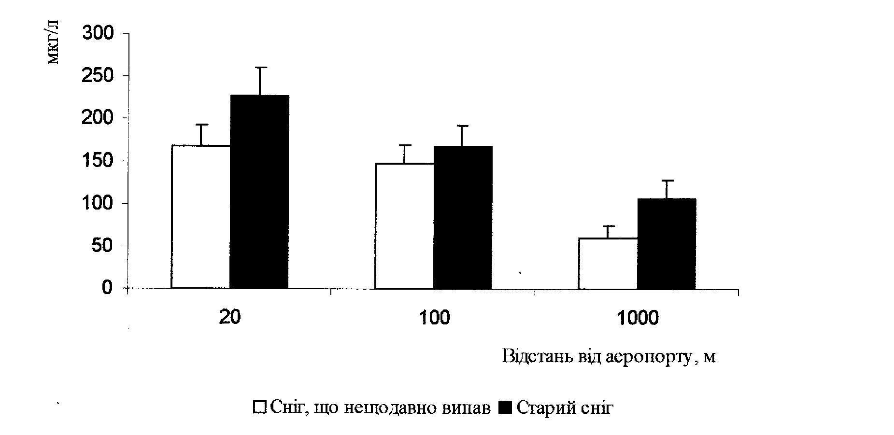

Рис. 2. Загальний вміст металів в сніговому покриві зони аеропорту “Київ”.

Аналіз літературних джерел [2,6,12] свідчить, що авіатранспортні процеси супроводжуються забрудненнями зони аеропортів такими металами, як Zn, Cu, Cd, тощо.
Оскільки в процесі аналізу проб снігового покриву вказані метали не виявлені , можна зробити висновок про відсутність цих металів в атмосферному повітрі зони аеропорту або припустити можливість трансконтинентального переміщення цих металів за
межі аеропорту “Київ”.
Аналізуючи вміст металів в сніговому покриві і з’ясовуючи наявність цих металів у атмосферному повітрі зони аеропорту, слід врахувати дані літературних джерел [3,8,11] стосовно того, що з атмосферними опадами випадає тільки 15 – 20 % хімічних елементів, основна ж їх частина осідає у формі сухих аерозолів [3]. Тільки такі цифри відображають розмір вмісту хімічних елементів в атмосферному повітрі.
Таким чином, дані про вміст металів в атмосферному повітрі санітарно-захисної зони аеропорту “Київ” наведені в таблиці 2.
Таблиця 2.
Вміст металів в атмосферному повітрі зони аеропорту “Київ”
Місця відбору проб | Pb,  мг/м³ | Mn,  мг/м³ | Fe,  мг/м³ | Cu,  мг/м³ | Cd,  мг/м³ | Ni,  мг/м³ | Al,  мг/м³
20 метрів | 0,95 | 555,0 | 280,0 | - | -* | 0,5 | -
100 метрів | 1,0 | 390,0 | 350,0 | - | - | 0,45 | -
1000 метрів | 0,9 | 180,0 | 120,0 | - | - | 0,25 | -
ГДК | 0,0003 | 0,01 | 4,0 | - | - | 0,2 | -
*- метал не виявлено.
Виявлений вплив авіатранспортних процесів на склад атмосферних опадів. Отримані результати дають змогу дати оцінку стану атмосферного повітря зони аеропорту “Київ”.
З проведенням атомно-абсорбційно-спектрального аналізу снігового покриву зони аеропорту паралельно проводилось біотестування снігу з використанням Daphnia magna. На підставі реакції тест-об’єктів проби снігу, які відібрані в санітарно-захисній зоні аеропорту, можна вважати гостро токсичними.
На основі аналізу результатів експериментів і порівняння вмісту металів в атмосферному повітрі з ГДК шкідливих речовин можна стверджувати, що вміст металів в атмосфері аеропорту “Київ” перевищує встановлені ГДК. Проте, концентрація металів в сніговому покриві, навіть в такій кількості, не може призвести, на наш погляд, до загибелі тест-об’єктів. Отже, пошук забруднювачів атмосферного повітря зони аеропорту “Київ” триває.

Список літератури
1. Баламцарашвіллі Г.М. Основи геохімії навколишнього середовища: Навчально – методичний посібник. – К.: КПІ, 1997 – 67 с.
2. Буриченко Л.А., Ененков В.Г., Науменко И.М., Протоерейский А.С. Охрана окружающей среды в ГА. – М.: Машиностроение, 1992. – 320 с.
3. Воздействие выбросов автотранспорта на природную среду. //АН Латв. ССР. Ин – т биологии. Редактор Качалов О.Л. – Рига: Зинатне, 1989 – 140 с.
4. Волошини І.М. Ландшафтно – екологічні основи моніторингу. – Львів: Простір М, 1998 – 356 с.
5. Гончарук Е.И. Сидоренко Г.И. Гигиеническое нормирование химических веществ в почве: Руководство. – М.: Медицина, 1986 – 320 с.
6. Клименко Л.П. Техноекологія. – Сімферополь: “ Таврія” , 2000. – 544 с.
7. КНД 211.1.4.054 –97. Методика визначення гострої токсичності води на ракоподібних Daphnia magna Straus.
8. Кубланов С.Х. Шпаківський Р.В. Моніторинг довкілля. – К.: 1998 – 92 с.
9. Майорова О.А. Геохимический подход к оценке экологического риска: Автореферат. – М.: Институт минералогии, 2002 – 24 с.
10. Методы исследований загрязнений атмосферного воздуха. // Редактор Сысин А.Н.- М.: Всесоюзный институт коммунальной санитарии и гигиены, 1940 – 52 с.
11. Методы оценки состояния природной среды: Сборник научных трудов. – Владивосток: Тихоокеанский институт географии, 1987 – 176 с.
12. Франчук Г.М., Малахов Л.П., Півторак Р.М. Екологічні проблеми довкілля . – К.: КМУЦА, 2000. – 180 с.
Franchuk G, Majd S., Kipnis L.,
(National aviation university, Kyiv, the Ukraine).
Estimation methodise of the atmosphere air chemical composition on the basis of an atmosphere precipitations state analysis at an airport zone.
Adduced data about some metals presence in the snow cover at the “Kyiv” airport sanitarian-protection zone. Determined the probability of an atmosphere air pollution detection on the basis of an atmosphere precipitations analysis. Determined the dependence of snow cover metals pollution on the age of the snow and the distance from the airport.
Key terms: ecological estimation, metals, pollution, atmosphere precipitations, airport zone.

